这周我主要在使用opencv自带的CvSVM类训练用于行人检测的SVM分类器。

**样本来源：**

正样本来源是INRIAPersons数据集的人体图片（有些图片的大小不是64*128，因此需要将这些图片去掉边框只截取中间64*128的图片块用于训练）

负样本也是来源于INRIAPersons数据集，从一些完全没有包含行人的图片随机截取64*128的图片块。

除了正样本和负样本之外，用于训练的样本还包含一些难例，即利用前一次训练好的SVM分类器在负样本原图（不包含行人）进行检测时所被认为是行人的矩形框（即false positive），这些false positive样本将被作为负样本用于下一次的SVM训练。

最后，用于初次训练的正样本数为4000，负样本数为6000。

训练过程：

1. 计算所有正样本和负样本的hog特征，组成一个特征向量矩阵，并且还有一个记录每个样本Label的矩阵，其中正样本的label为1，负样本的label为-1。
2. 将特征矩阵与label矩阵输入opencv自带的CVSVM类的实例，然后调用tran_auto函数进行训练。
3. 将2）中训练好的SVM分类器保存为XML文件，然后根据其中的特征向量与权重生成opencv中HOG描述子可用的检测子参数，然后调用HOG描述子的多尺度检测函数对负样本原图进行检测，将检测出的图像块（难例）作为负样本用于下一次的训练。
4. 重复1-3步直到3中产生的难例少于100张。

结果：

第一次训练：误报太多

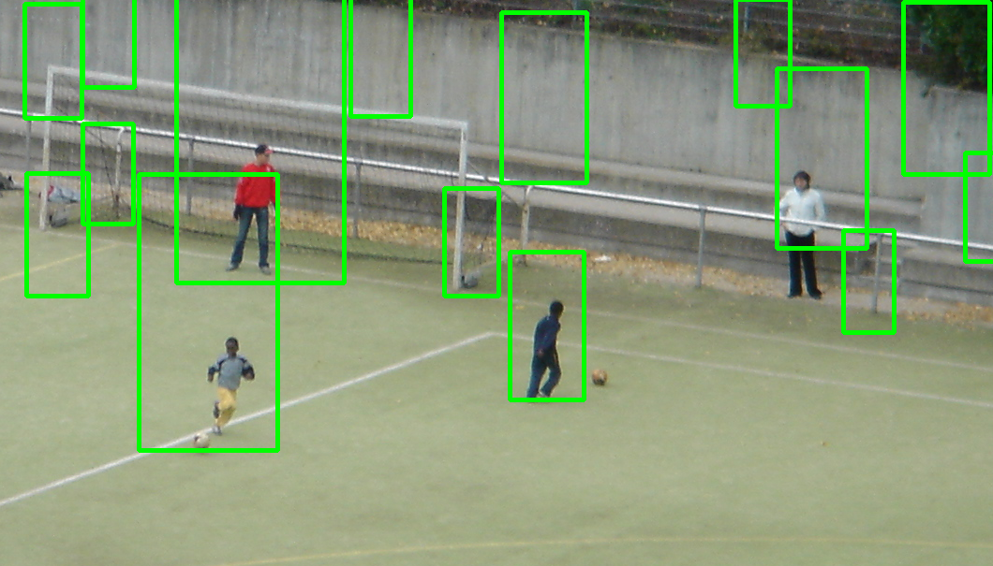

第二次训练：误报明显减少

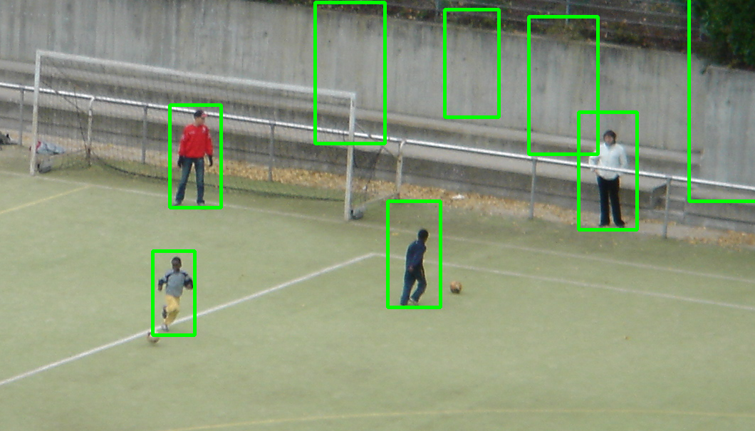

第三次训练：

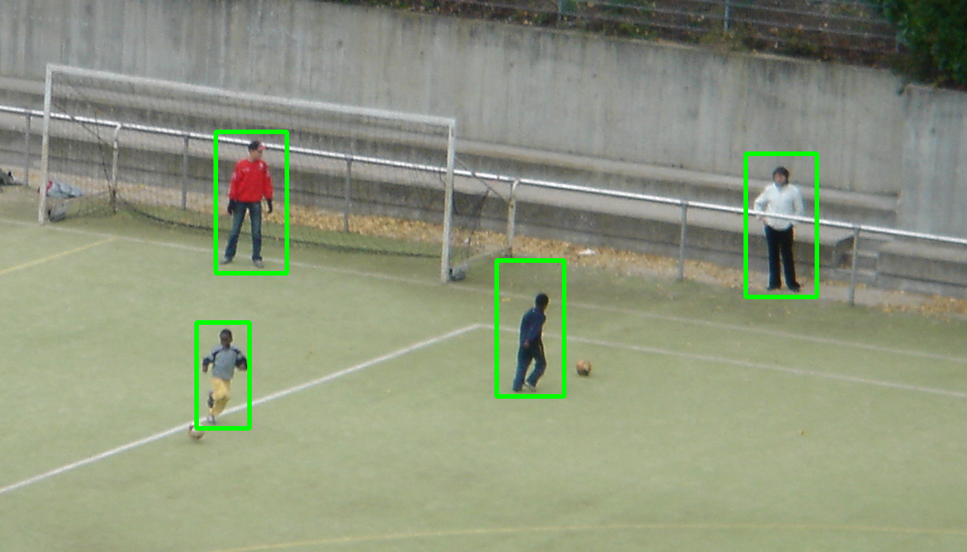

问题：

虽然随着训练次数的增加误报在慢慢减少，但也会出现漏报的情况。我的猜想是用于训练的正样本不够多，且正样本包含的行人姿态不够全面。此外，一些与人体形态相近的物体（如柱子，树干等）容易被误报。因此，在接下来的训练中应该加大正样本的数量以及增加类似柱子树干这样的负样本。